ВПР
Задание 6 по лексике - подобрать подходящее по смыслу слово
Задание 6 для учащихся самое сложное, потому что без базового словарного запаса выполнить его невозможно.
Расширяйте словарный запас:
- collocations (устойчивые сочетания),
- linking words (вводные и соединительные слова),
- фразовые глаголы, глаголы с предлогами,
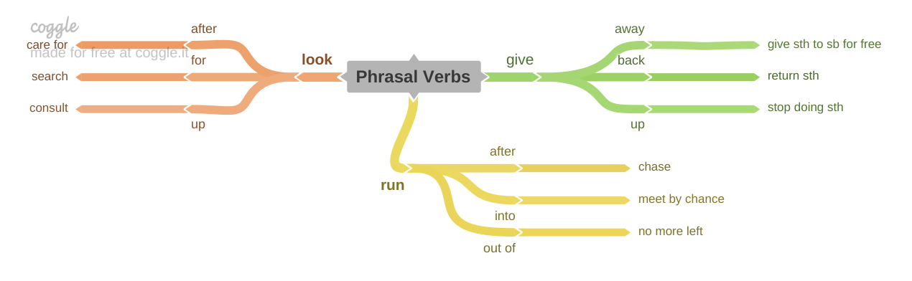
- словообразование (суффиксы, характерные для данной части речи (например, для имени существительного -ment, -ness, -ism; для глагола -ise, -ify, -en; для имени прилагательного -ful, -ate, -ous; для наречия –ly)
- созвучные слова (than-then), близкие по семантике (later-after)
- неправильные глаголы,
- грамматическую структуру предложения, порядок слов,
- предметное содержание речи (во всех разделах ВПР)
- Моя семья
- Мои друзья
- Свободное время
- Здоровый образ жизни
- Спорт
- Школа
- Выбор профессии
- Путешествия
- Окружающий мир
- Средства массовой информации
- Страны изучаемого языка и родная страна

Алгоритм выполнения заданий по лексике:
- Прочитайте слова, которые необходимо выбрать.
- Прочитайте текст, игнорируя пропуски. Цель – понять общее содержание и ход повествования. Возможно при чтении текста и предложения вы поймёте, какое слово пропущено. Запишите его.
- Прочитайте предложение, в котором пропущено слово.
- Выберите подходящее слово из предложенных (left – right - left).
При выборе слова важно обращать внимание на:
- смысл предложения
- лексические единицы, стоящие до и после пропуска; есть ли предлоги до или после, артикль и т.д. Это поможет определить, какая часть речи (глагол, существительное, прилагательное или наречие) отсутствует. Вспомните суффиксы, характерные для данной части речи.
- грамматическую структуру предложения с пропуском (порядок слов в предложении)
- грамматическую структуру последующего предложения. Иногда предложения, идущие после пропуска, являются подсказкой к правильному ответу.

- Убедитесь, что слова не повторяются и что два слова лишние.

Таким образом, подготовка к ВПР – это не только обобщение изученного, но и знакомство со структурой задания и алгоритмом выполнения. Самое главное, чтобы в результате проделанной работы ребята смогли проанализировать пробелы в своих знаниях, восполнить их, в результате чего приобрели уверенность в своих знаниях и желание продолжать изучать иностранный язык.

